福建省工业和信息化厅

闽工信函消费〔2026〕108号

福建省工业和信息化厅关于开展2026年
纺织鞋服新产品征集工作的通知

各设区市工信局、平潭综合实验区经发局，有关行业协会：
为推动我省现代纺织鞋服产业集群品牌化高附加值发展，深化实施增品种、提品质、创品牌“三品”战略，增强纺织鞋服供需适配性，促进创新链产业链资金链人才链深度融合，推进创新推广、优质供给、市场开拓，现就开展福建省纺织鞋服新产品征集工作通知如下。
一、申报条件
（一）具有独立法人资格，在福建省内依法生产经营的工业企业。企业生产运营稳定、管理规范，近两年内未发生重大安全、环保、质量等事故及违法违规行为，无不良信用记录。
（二）新产品符合国家产业政策，符合国家和本地区产业发展方向，符合新技术、新业态、新模式、新产业的发展导向要求，符合环保、节能、安全等有关指标要求。
（三）新产品在技术、工艺、材料、设计等方面有重要改进
创新，可显著提高产品关键性能，具有先进性、新颖性和适用性，达到行业国内先进及以上水平，如功能性化学纤维、绿色纤维及纺织品、高端功能面料、高性能纤维及复合材料、高端产业用纺织品、先进鞋用材料、功能鞋服产品、智能纺织机械装备等。鼓励时尚流行、数字科技、运动功能、适老适幼、安全防护、健康卫生、绿色低碳等领域纺织鞋服新产品申报。
（四）新产品为近三年内上市销售（2024年1月以来），性能质量可靠，知识产权明晰，申报企业拥有相关自主知识产权和核心技术（或取得相应合法授权）。
（五）新产品属于国家特殊行业管理要求许可的，必须具备相关行业主管部门的产品生产许可。
二、申报材料
（一）《福建省纺织鞋服新产品征集申报表》（附件1）；
（二）法定检测机构的产品检测报告（需体现申报产品名称型号，报告内容对应申报标准指标）；
（三）产品相关专利证明资料；
（四）有特许经营生产许可证、环保达标等要求的产品，需提供相关佐证材料。
三、申报方式
企业按照自愿原则，登录“福建省工业企业供需对接平台（www.fujiansme.com）”开展常态化申报（操作说明见附件2），上传佐证材料。设区市、平潭综合实验区工信部门审核同意后，于5月25日、11月25日前分两批行文报送我厅消费品工业处，并附上新产品征集汇总表（附件3）和企业申报表（均一式两份）。
四、有关事项
（一）新产品相关材料和数据应当真实、完整、有效，存在弄虚作假或产品出现质量、安全等问题的，一经查实予以撤销，相关企业三年内不得申请。
（二）对纺织鞋服新产品将组织活动予以发布，运用媒体渠道进行宣传，依托福建省工业企业供需对接平台及相关活动展示推广，形成典型案例示范效应。支持符合条件的新产品生产企业申报我省专精特新企业、单项冠军企业、技术创新重点攻关及产业化项目、重点新材料、首台（套）技术装备等。
（三）各级工信部门、相关行业协会要支持创新培育，积极动员企业申报新产品，加强和相关部门、行业组织的互动联动，加大宣传推广，助力新产品生产企业开拓市场，提高我省纺织鞋服产业影响力，扩大优质企业和产品知名度。

联 系 人：郑 成
联系方式：0591-83613733、87533046（传真）

附件：1.福建省纺织鞋服新产品征集申报表
2.福建省纺织鞋服新产品网上申报操作说明
3.福建省纺织鞋服新产品征集汇总表

福建省工业和信息化厅
2026年3月3日
（此件主动公开）

附件1

福建省纺织鞋服新产品申报表

产 品 名 称：
型 号 规 格：
申 报 单 位：
填 表 日 期： 年 月 日

填 写 说 明

一、申报单位对材料的真实性和完整性负责，实事求是填写各项内容，文字叙述简明扼要。
二、申报产品需明确具体品种型号，而不是某一类别产品。申报重点为新型功能性化学纤维、再生纤维、绿色纤维及纺织品、高品质功能面料、高性能产业用纺织品、高端功能鞋材、功能性鞋服产品、高端智能装备等领域新产品。
三、所属行业包括化纤制造、棉纺、织造、染整、服装服饰、制鞋、家纺、产业用纺织品、纺织机械等。
四、企业规模按照《工业和信息化部 国家统计局 国家发展和改革委员会 财政部关于印发中小企业划型标准规定的通知》（工信部联企业〔2011〕300号）规定填写。
五、申报表须附上规定的有关附件资料（详见有关通知要求）。

一、申报单位基本信息
申报单位
单位地址
统一社会
信用代码
企业规模 |  | 大型□ | 中型□ |  |  | 小型□ |  | 所属行业
法定代表人 |  |  |  |  |  |  |  | 联系电话
申报联系人 |  |  |  |  |  |  |  | 手机号码
企业简介
（200字以内）
企业主营产品 |  |  |  |  |  |  |  | 产品年产能
企业上年度  经营情况 |  | 营业收入  （万元） |  |  |  |  |  | 营收同比增长（%）
 |  | 利润总额  （万元） |  |  |  |  |  | 研发投入  （万元）
二、申报新产品基本信息
新产品名称 |  |  |  |  |  |  | 型号规格
上市销售时间 |  |  |  |  |  |  | 上年度销售收入  （万元）
产品年产能 |  |  |  |  |  |  | 新产品特许经营生产许可证明（如有）
自评技术水平 |  | 国际领先□ 国际先进□ 国内领先 国内先进□
特色领域  （选填，可多选） |  | 时尚流行□ 数字科技□ 运动功能□ 适老适幼□  安全防护□ 健康卫生□ 绿色低碳□
产品图片 |  | 2-3张清晰图片
企业研发平台 |  | 1.企业技术中心 国家 省 市□  2.工程技术研究中心 国家□ 省□ 市□  3.工程实验室 国家□ 省□ 市□  4.其他研发平台
三、申报项目具体信息
产品研发及  产业化情况  （400字以内） |  | （简要介绍产品研发、技术性能指标、专利及其他技术成果、产品标准、创新点及技术先进性、社会经济效益、评选获奖等情况）
产品相关  专利情况 |  | （含知识产权名称、专利类型、专利号、授权日等）
检测机构名称 |  |  |  | 检测情况  （检测时间、检测结果等）
四、申报单位承诺和各地工信部门推荐意见
申报主体承诺书
本单位承诺：
1.申报书中所填写的内容真实、合法、有效。
2.提供的申报资料和文件内容真实、准确、完整，事实存在，来源合法。
3.所报送的材料符合国家保密规定，未涉及国家秘密和其他敏感信息。
4.申报产品符合国家及省、市相关要求，并对其产品质量、安全等承担责任。
5.涉及的知识产权（商业秘密）明晰完整，归属本单位或技术来源正当合法，未剽窃他人成果，未侵犯他人的知识产权或商业秘密。
6.近两年未发生重大安全、质量、环保等事故及违法违规行为，无不良信用记录。
若发生与上述承诺相违背的事实，由本单位承担相应责任。

申报单位（盖章）： 法定代表人（签字）：

日期： 年 月 日
设区市工信局、平潭综合实验区经发局意见：

经办人： 签发人：

推荐单位（公章）：

日期： 年 月 日
附件2

福建省纺织鞋服新产品网上申报操作说明

一、登录/注册
1.访问“福建省工业企业供需对接平台”官网（https://www.fujiansme.com/），打开首页。
2.网页点击右上角用户登录，如下图。注册过的用户可直接登录，未注册用户需先注册再登录。
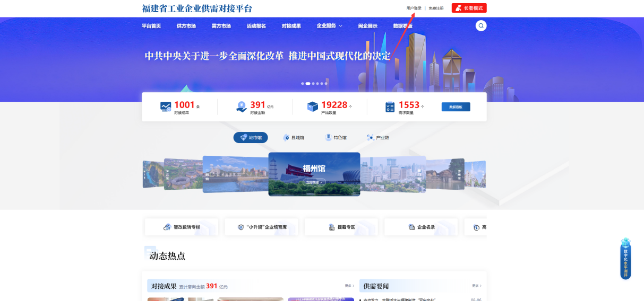
平台注册及登录均基于“福建省社会用户实名认证和授权平台”（闽政通），支持闽政通个人用户、法人用户登录。账号首次登录时需根据引导，在“福建工业企业供需对接平台”创建企业（申请新企业）或加入企业（加入已有企业）。创建企业需要等待平台管理员审核，加入企业则由企业管理员审核（提交申请时有提示企业管理员联系方式）。

二、纺织鞋服新产品填报
1.已登录用户点击平台顶部“用户中心”，前往用户主页。
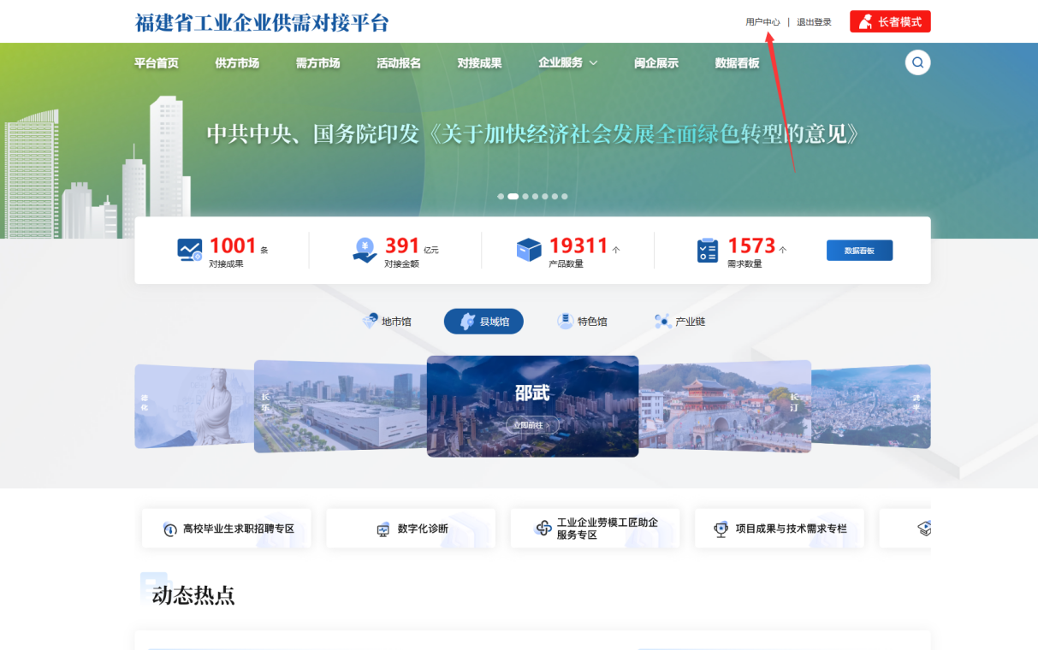
2.在用户主页左侧菜单栏，点击“申报单位情况”，打开企业基本情况填写页面，页面会自动读取部分信息，需要用户自行补全其余信息。
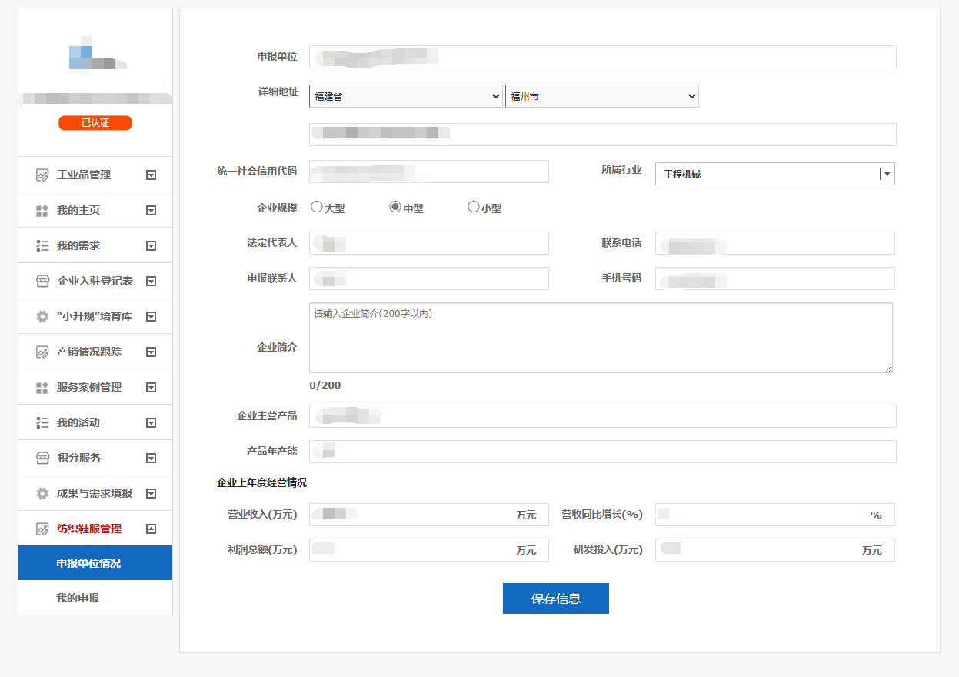
3.在用户主页左侧菜单栏，点击“我的申报”，打开我的申报页面，再点击上方“添加”，即可开始填写申报表。
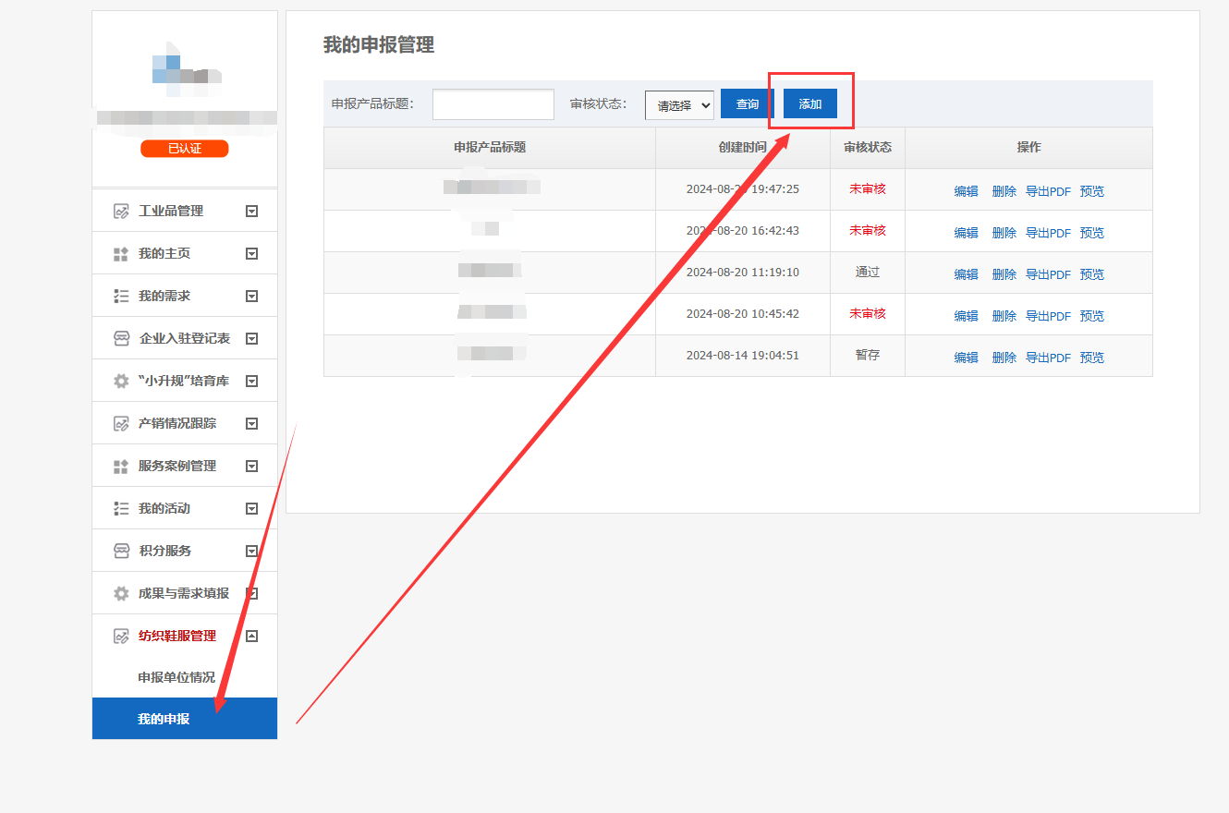
4.填报支持预览填写的内容表格、支持下载附件查看。该预览内容即为导出PDF的内容。
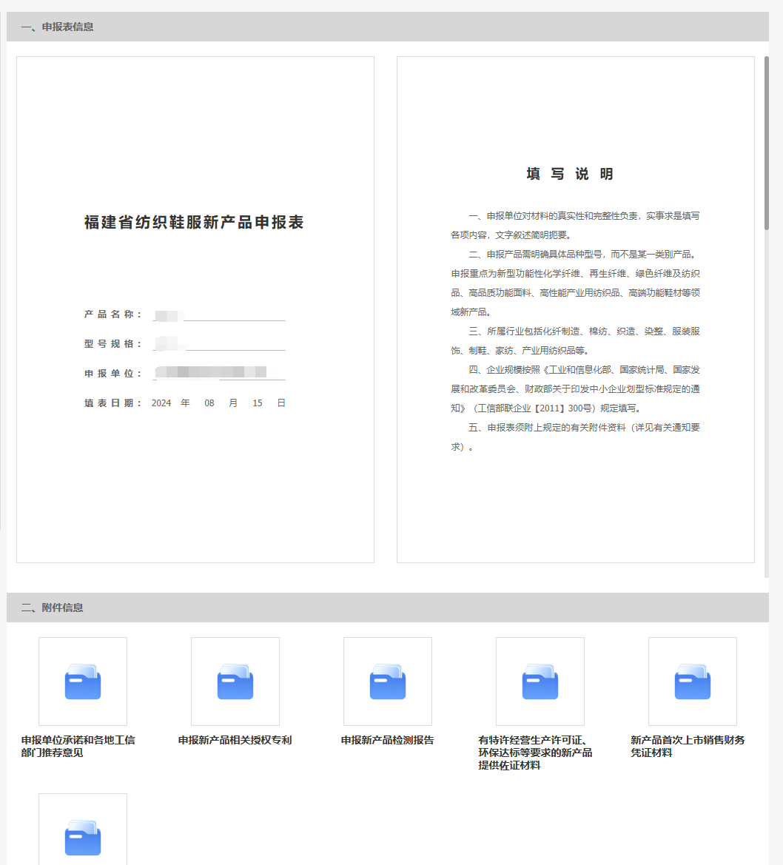
5.在“我的申报”里，可查看申报状态、编辑、删除、导出申报表PDF。若编辑已通过审核的申报产品，则需要重新进行审核。
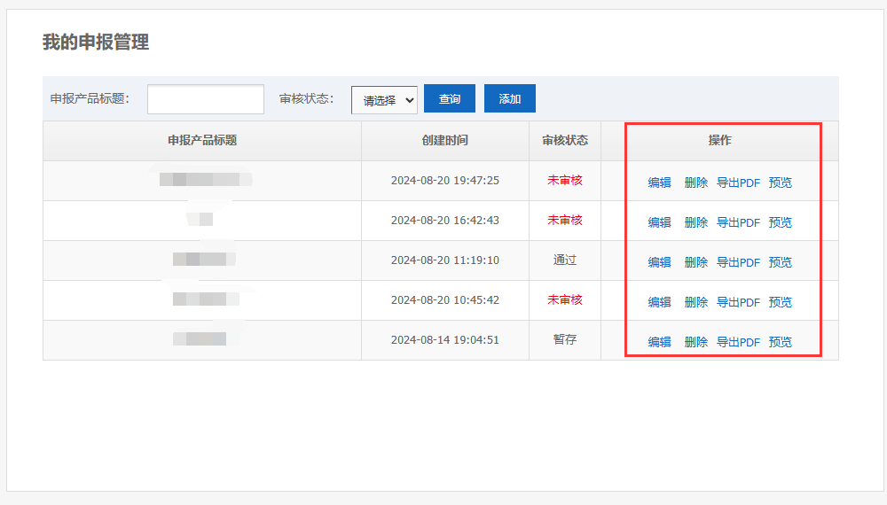
6.操作过程如有疑问，可微信添加平台客服咨询。


附件3
福建省纺织鞋服新产品征集汇总表
序号 | 企业名称 | 产品名称  及型号规格 | 企业2025年经营情况 |  |  | 新产品情况 |  |  |  |  | 所属  行业 | 所属  地区 | 联系人  及电话
序号 | 企业名称 | 产品名称  及型号规格 | 营业收入  （万元） | 营收同比（%） | 研发投入（万元） | 产品简介 | 上市销售时间 | 2025年  销售收入  （万元） | 优势  特点 | 自评  技术  水平 | 所属  行业 | 所属  地区 | 联系人  及电话
例 | 福州***公司 | ***高强度锦纶（A123型） | *** | *** | *** | 产品采用***技术工艺，具备***功能，应用于***领域。 | 2024年 | *** | 断裂强度高、耐磨性好、耐疲劳，***关键指标数据达***，可媲美欧美***品牌产品水平 | 国内  /国际  先进（领先） | 化纤  制造 | 福州  长乐 | ***
1
2

